精准营销券模板设计说明书

状态： | 草稿 | 标识号：
 | 评审 | 当前版本： | 3.0
 | 初始版 | 前一版本：
 | 修订版 | 发布日期： | 20190403

修改历史
日期 | 版本 | 作者 | 修改内容 | 评审号 | 变更号
20190403 | 1.0 | 姚泊彰 | 新文件

目录
1 引言（Introduction） 4
1.1 编写目的（Purpose） 4
1.2 读者对象（Reader） 4
1.3 项目背景(Background of Project) 4
1.4 编写目标(Goal) 4
2 结构设计 5
2.1 券模板需求 5
2.2 券模板结构 5
2.3 券模板设计方案思路 5
2.4 券模板设计详细方案 6
3 内容设计 7
4 策略匹配设计 7

引言（Introduction）

编写目的（Purpose）
本文档主要用于对整个精准营销券模板进行券模板v3.0设计。

读者对象（Reader）
BI商业智能部、运营部、产品经理等精准营销项目相关人员。

项目背景(Background of Project)
该项目为CRM精准营销项目下的券模板模块。券模板模块的主要设计目标是实现全门槛、全折扣力度的多场景复用、智能场景上下线等。

编写目标(Goal)
目标是成为券模板v3.0改造的指导性文档。

结构设计

券模板需求
券模板是电商技术部门为了实现券而开发的一种券承载方式，最初，券模板完全承载在券系统中。
这时候的券模板具有的特点是：1、小批量多场景快速上线；2、不同消息内容或者功能配置的完全不能复用；3、券模板去重通过人工加场景作为ID实现；4、券模板真实有效期很短。
后来，随着智能营销的应运而生，券模板遇到了其前所未有的挑战。智能营销对券模板的需求为：支持多门槛多折扣力度发券，同一场景下的子场景之间共用券模板，券模板下线时基本只做场景下线而不做券模板下线。由于其复杂的需求逻辑，券系统已经不适合承载全部的券模板定义工作，智能营销的券模板上下线功能迁移至BI。
这时候的券模板具有的特点是：1、主流券内部、主题券内部均实现了券模板复用；2、券模板下线的原则是场景下线，券模板本身不失效；3、主流券、小票券、主题券之间券模板不可复用。
目前，进行到v3.0版本，要求实现：1、券模板消息剥离，主流券、小票券、主题券内部实现场景复用；2、券模板消息剥离后需要传消息内容编号给到券系统；3、券模板正常上线，只做场景下线，并不真实下线。

券模板结构
沿用v2.0版本设计原则，设计券模板结构如下：
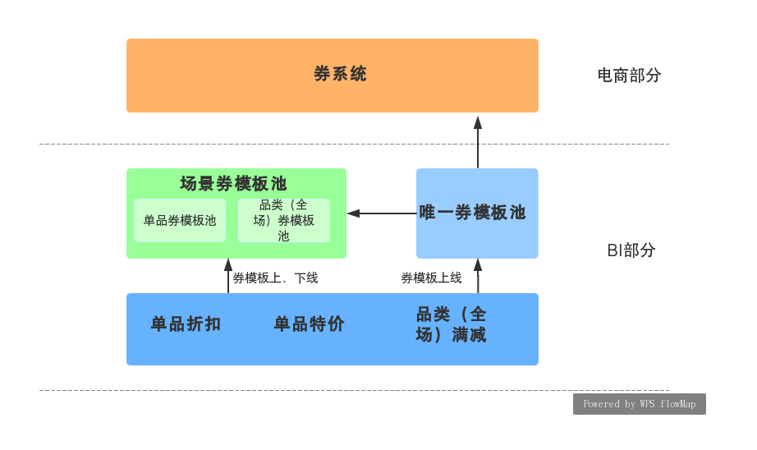
工作流程描述如下：
上线券模板
业务上线券模板需要三张表：单品折扣、单品特价、品类（全场）满减。在上线券模板的时候需要做两件事：1、判断是否需要在唯一券模板池（唯一券模板表）创建券模板；2、把场景内容放入场景券模板池（单品券场景表和品类券场景表），并从唯一券模板池拿到券模板号，一并放入场景券模板池。
下线券模板
业务下线券模板需要一张表：场景下线券模板表。只需要做一件事：如果场景券模板池中对应场景有该券模板则下掉，没有则下线唯一券模板池中对应券模板。

对应的，表结构设计见表《券模板v3.0数据模型设计》。其中，详细说明了默认字段与BI自动生成字段，这些字段不需要业务填写。

- 券模板共用机制

内容设计
券模板结构设计完成后，需要业务按照BI匹配的要求提取已有券模板进入唯一券模板池，作为券模板初始池。然后，需要根据各种不同场景分别上线场景券模板。

策略匹配设计
场景设置完后，根据不同场景可以取到对应场景券模板，再在原先策略匹配的存储过程中对每个场景的匹配进行修改。
如果需要新增券模板，而又暂时不知道场景，那么需要增加完券模板后（场景给个默认上券模板场景即可，暂定COUPON_FLAG=’TEST’）进行场景下线。

